Další fáze projektu: Střední škola
- Každá skupinka si vylosuje 4 zaměstnání
- Každá skupinka zpracuje alespoň jedno z nich
  - Kdo bude mít víc, bude mít víc bodů
  - Zpracuje-li víc než jedno, musí použít obě metody

- Metoda žurnalistická
  - Najdete člověka s daným zaměstnáním
  - Uděláte s ním rozhovor, který si částečně předpřipravíte
    - Řeknu si, jaké otázky mu chci klást a co mě zajímá
    - Doporučená témata: Otázky týkající se jeho zaměstnání, jak se k tomu povolání dostal, co mu přijde dobré a co naopak jako potíž dané profese, jak bylo těžké se tou profesí stát apod.
  - Uděláte s ním i pár fotek
  - Přepíšete rozhovor do formátu časopisu/ novin
  - 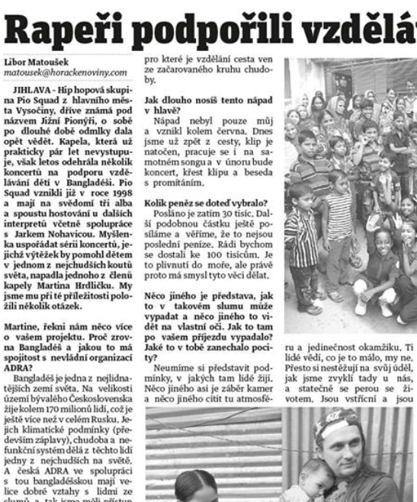
- Metoda fotopříběh a esej
  - Najdete člověka s danou profesí
  - Domluví se s ním, že mu ukáže jeho den v práci
  - Navštívíte ho v práci a necháte se provést
  - Nafotímte fotografie, ze kterých následně stvoříte fotopříběh, kde se vysvětlí, jak vypadá jeho den
  - Napíšete esej v rozsahu 1-2 A4 (Times New Roman 12, řádkování 1,5)
    - Esej bude o:
      - Co mě zaujalo?
      - Dovedu si představit, že bych tuhle práci dělal? Proč ano, proč ne?
      - Co jsem nevěděl?
      - Odpovídala realite mé představě o té profesi?

